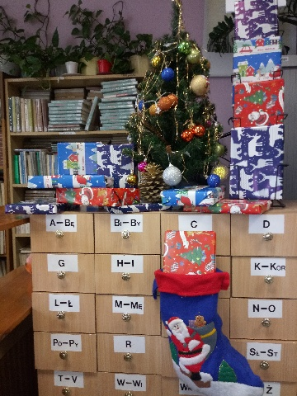
Drodzy uczniowie i nauczyciele
Święta Bożego Narodzenia to idealny czas, by nieco zwolnić i zatopić się w przyjemną lekturę.
Biblioteka szkolna zaprasza wszystkich do udziału w akcji
„Książka pod choinkę”.
Wypożycz sobie prezent na święta
Zapraszamy do biblioteki i spośród wielu paczek wybierz jedną. Zabierz ją do domu, rozpakuj i wraz z bohaterami wybranej książki spraw by te święta były wyjątkowe.
W bibliotece czekają na czytelników nowości, ale też książki „z zapomnianej półki”
Zapraszamy od 15 do 22 grudnia 2020 r. w godz. 10.00 – 14.00
Nauczyciele biblioteki

